ВСЕ, ЩО РІДНЕ, ХАЙ НАМ БУДЕ НАЙДОРОЖЧЕ І СВЯТЕ,
РІДНА ВІРА, РІДНА МОВА, РІДНИЙ КРАЙ НАШ НАД УСЕ!

Мета: розширити знання учнів про свою рідну державу, розкрити суть
Поняття патріотизм, формувати і розвивати патріотичні почуття
учнів, розвивати пізнавальний інтерес до минулого і сьогодення рідного
краю, виховувати почуття гордості за рідну землю, бажання приносити
користь рідній країні, сприяти покращенню життя на цій землі.

Хід уроку
І. Організація класу
Сьогодні свято завітало в школу,
Бо Перше вересня, і пролунав дзвінок.
Змужнілі, сонцем зласкані улітку
Ми розпочнем найперший наш урок.
ІІ. Актуалізація знань
1. Вступне слово вчителя.
Швидко промайнуло тепле літечко і ось вже першовересень покликав
вас до школи.
За літо ви набралися сил, подорослішали. Нас чекає цікава і напружена
робота в 4 класі, пізнавальні уроки читання, математики, української та
англійської мов… А на нашому найпершому уроці ми поговоримо про ті
найважливіші речі, без яких не може існувати кожна людина. Як ви думаєте,
про що буде йти мова сьогодні на уроці?
2. Вправа «Мікрофон»
Учні передають мікрофон один одному і називають найважливіші для
людини речі ( про маму, рідну землю, здоров’я і т. д.)
3. Оголошення теми та мети уроку.
Кожна людина найбільше любить той край, де народилася і живе.
Кожен пишається своєю рідною землею, завжди хоче розповісти про неї
найкраще.
Ми щасливі, що народилися на чудовій, багатій, мальовничій землі – в
нашій Україні. Тут жили наші діди й прадіди, тут живуть наші батьки, тут
корінь роду українського. Де б ми не були, ми завжди будемо згадувати і
рідну домівку, де ми народилися, і мамині очі, і вірних друзів, з якими
ділили і радощі, і горе, і ще багато-багато речей, які ми пам’ятаємо і любимо
ще з дитинства.
Сьогодні на уроці ми ще раз переконаємося, яка чудова, багата та
унікальна рідна земля, перевіримо рівень наших знань про Україну та
дізнаємося багато цікавого про нашу Батьківщину.

4. Квест
Сьогодні у нас незвичайний урок - урок-квест. Ми будемо складати
пазли, але щоб покласти їх на місце, треба виконати певні завдання.
Виконуючи завдання квесту ми систематизуємо свої знання, ще раз
переконаємось, яка чудова і унікальна наша Батьківщина. Проте спочатку
нам потрібно об’єднатися в команди.
Погляньте на дошку, на ній ви бачите карту але вона не досконала,на ній не вистачає країни. І для того щоб нам зробити цю карту ідеальною,нам потрібно виконати завдання.
Але перед тим як почати послухайте легенду.

Колись давно Бог створив народи й кожному наділив землю. Наші предки кинулись пізніше, але землі їм уже не дісталося.
От вони і прийшли до Бога, а Він у цей час молився й вони не сміли йому заважати. По якісь хвилі Бог обернувся, сказавши, що вони чемні діти, гарні. Дізнавшись, чого прийшли до нього, запропонував їм чорну землю. «Ні, – відповіли наші предки, – там уже живуть німці, французи, іспанці, італійці». «Тоді я дам вам землю ту, що залишив для раю, там усе є: річки, озера, ліси, степи, усе. Але пам’ятайте, якщо будете її берегти, то вона буде ваша, а ні -дістанеться ворогові».
Пішли наші предки на ту землю, оселилися й живуть до сьогоднішнього дня. А країну назвали Україною.
«Асоціативний кущ» Україна

Пазл 1 «Мова – душа народу»
1) Із розрізнених слів складіть приказки та прислів’я про рідну землю
Рідна і в мила. земля жмені (Рідна земля і в жмені мила.)
За віддай . рідний життя край (За рідний край життя віддай.)
Людина соловей без без Батьківщини як пісні. (Людина без Батьківщини як
соловей без пісні.)
За тепліше та морем миліше. дома (За морем тепліше, та дома миліше)
Рідна мачуха земля мати чужа. а (Рідна земля мати,а чужа – мачуха.)
землі за рідної золото. Грудка дорожча (Грудка рідної землі дорожча за
золото.)

Пазл 2«Славні сини та дочки України»
- Підпиши портрети відомих українців

Пазл3 «7 чудес України»
- Складіть із частинок малюнка краєвид України

Пазл 4 «Мудрості»
Кросворд

1. Як називається герб нашої держави? (Тризуб).
2. Які гори України ви знаєте? (Карпати).
3. Як називається найбільша річка України? (Дніпро).
4. Який птах є символом України? (Лелека).
5. Столиця України? (Київ).
6. Кущ-символ України? (Калина).
7. Збірка віршів Т.Г.Шевченка? (Кобзар).

 | Т | Р | И | З | У | Б
 |  |  |  |  | К | А | Р | П | А | Т | И
 | Д | Н | І | П | Р | О
Л | Е | Л | Е | К | А
 |  |  | К | И | Ї | В
 | К | А | Л | И | Н | А
 | К | О | Б | З | А | Р

Коли ми подивимось на модель нашої планети – глобус, то побачимо там багато материків. Один із них – Євразія. Він має 2 частини Європу і Азію. Європа – частина світу, що займає більшу частину материка Євразія. Площа Європи становить понад 10,5 млн км², населення — близько 730 млн осіб.
На території Європи розташовані 48 незалежних держав та 8 залежних територій, що належать 4 державам. Крім того, ще 2 країни (Вірменія та Кіпр) не мають європейської території, однак, їх також відносять до Європи. Переважна більшість європейських країн (33) мають вихід до моря, у тому числі 5 з них є острівними державами. 16 країн розташовані в середині континенту.
Найбільшою за площею країною Європи, що повністю перебуває в її межах, є Україна, за кількістю населення — Німеччина. Також в Європі знаходиться найменша країна світу — Ватикан, та найбільша — Росія (40% площі).
Україна – держава європейська не тільки за географічним положенням, але і за історичними, етнічним, культурним і духовним корінням. Вона – частина єдиного європейського простору.
Суверенна Україна увійшла в сім’ю європейських народів після здобуття незалежності в 1991 р. За площею – найбільша серед країн Європи. У світі за територією – на 40 місці. Її площа 604 тис. км. кв. Межує із 7 країнами: Білорусією, Росією, Польщею, Словаччиною, Угорщиною, Румунією, Молдовою. Україну омивають два моря : Чорне і Азовське. На земній поверхні переважають рівнини. Але є і гори.
Вистраждавши, виборовши собі волю, Україна має тепер свою державну мову, свої державні символи: герб, прапор, гімн, які уособлюють її історію.

Кожен з нас повинен пам’ятати, що ми громадяни України, що ми сини і дочки нашої держави, у кожного із нас своє завдання, ціль, мета – завжди була одна. Ми повинні захищати і єднати, як би важко не було. А також повинні жити за законами нашої держави , які записані у Конституції.
Україна – це держава. Вона має свою Конституцію – Основний Закон України, правила, за якими живуть українці. 24 серпня 1991 року прийнято Акт проголошення Незалежності України.
Ми європейці, ми українці.
Нація сильна, вільна, єдина.
Ми на оновленій спільній сторінці
Пишем історію днів України.
Наша Вітчизна є європейською країною не тому, що її територія — центр Європи, а тому що українці здавна сповідують ті принципи свободи й незалежності, які притаманні багатьом народам інших держав. За територією Україна є найбільшою державою в Європі. Україна – Європейська держава, в Європі її думки, в Європі її серце, в Європі її місце.
Ваше завдання прочитати зашифрований уривок з вірша Кульчак Христини. Читати потрібно за ходом годинникової стрілки, щоразу пропускаючи дві клітинки.

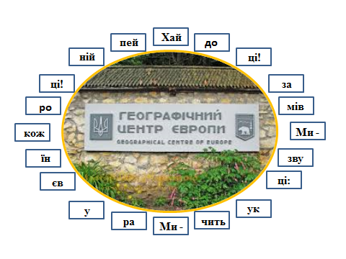

ІV. Підсумок уроку
- Ось і підійшов до завершення наш урок. Напевне, всі ви зрозуміли, на якій
унікальній землі ми живемо. Ми маємо чим пишатися і чим гордитися. Наші
предки дуже багато трудилися, щоб Україна стала незалежною могутньою
державою. А тепер від нас, від наших знань і вмінь, від нашого патріотизму
залежить, якою бути Україні далі.
1) Інтерактивна вправа «Мікрофон»
- Продовжте речення «Після цього уроку я знаю, що …»

Додатки

Пазл 1
Рідна і в жмені мила. земля

За рідний край віддай . життя

Людина без Батьківщини як пісні. соловей без

За морем тепліше та миліше. дома

Рідна земля мати, чужа. а мачуха

Грудка рідної землі за золото. дорожча

Пазл 2

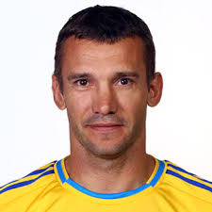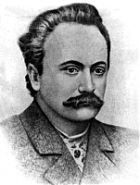
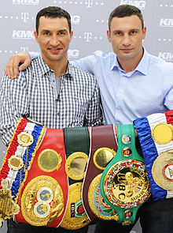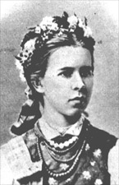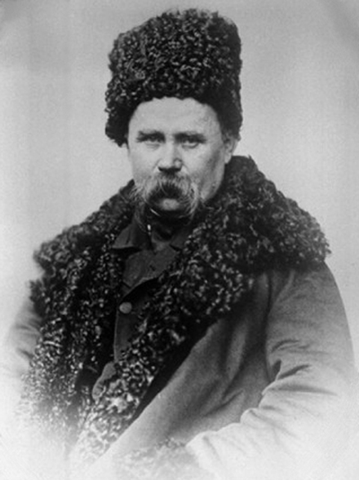

Пазл 3

